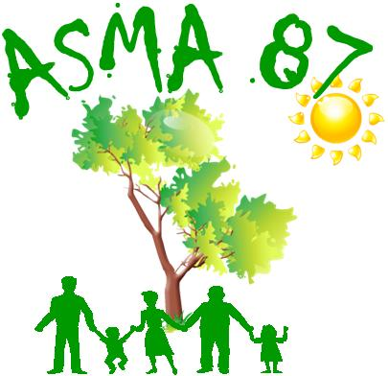
ASSOCIATION D’ACTION SOCIALE, CULTURELLE, SPORTIVE ET DE LOISIRS
MINISTÈRE DE L’AGRICULTURE ET DE L’ALIMENTATION

L.E.G.T.A de Limoges-Les-Vaseix - 87430 VERNEUIL/VIENNE
          05.55.48.44.00  05.55.00.11.40
Contact : asma.hautevienne@gmail.com
Site internet : http://asma-hautevienne.e-monsite.com/

Basket au palais des sports

Places pour le match Limoges-Nanterre
le samedi 17/11/2018 à 20H

L’ASMA vous propose, pour ce match, 50 places assises en travées hautes au prix de :
- 10 € la place pour les adultes ;
- 5 € la place pour les enfants jusqu'à 16 ans.

Les personnes intéressées par cette rencontre voudront bien retourner, avant le 05/11/18, le bulletin d'inscription ci-dessous par courriel à alainpapet@orange.fr

Attention ! Le nombre de places demandées est limité à 4 par agent et pour ses ayants droit : conjoint + enfant(s) à charge.

INSCRIPTION
Nom et prénom de l'agent
Direction/service
Tél mobile
Adresse courriel
Nombre de places (4 maxi) | Adulte(s) :  Enfant(s) :

Quelques jours avant le match, nous communiquerons aux heureux bénéficiaires, par courriel, les modalités pratiques de cette opération (remise des billets, paiement ...).

Habituellement, la demande est forte, aussi, il est recommandé de s’inscrire au plus vite.

